Пользовательская
Инструкция приложения
«ToP эквайринга»

Основные функции приложения

Содержание

- Активация приложения BGPB ToP-POS
- Вход в приложение BGPB ToP-POS
- Операция «Оплата»……………………………………………
- Операция «Отмена/Возврат»…………………………………
- Операция «Закрыть смену»…………………………………..
- Личный кабинет………………………………………………..

- Активация приложения BGPB ToP-POS

- Установить на мобильное устройство приложение BGPB ToP-POS из GooglePlay
https://play.google.com/store/apps/details?id=ru.m4bank.softpos.bgpb.

- Осуществить вход в приложение с помощью логина (логином для входа является e-mail указанный в заявке).

- После ввода логина на email придёт код активации, который нужно будет ввести в открывшемся окне

- Для продолжения работы будет предложено ввести код оператора для последующего входа

2.Вход в приложение BGPB ToP-POS

Для выполнения операции «Оплата» необходимо:
- Запустить приложение BGPB ToP-POS на мобильном устройстве

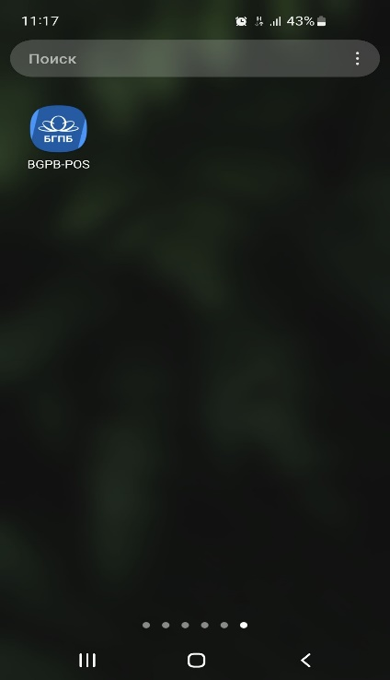

- Ввести код оператора:
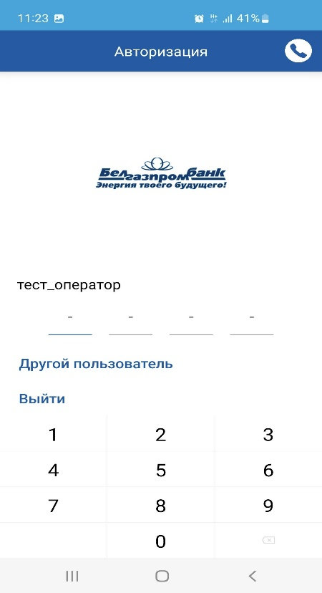

- Операция «Оплата»

- В меню выбрать пункт «Оплата» и ввести сумму оплаты за товар/услугу

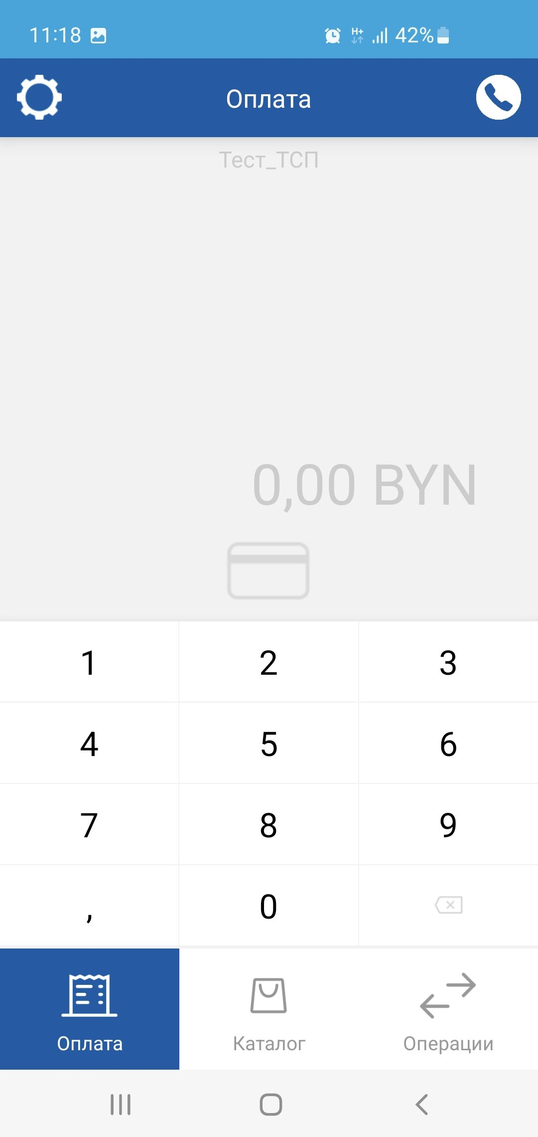

2. Поднести банковскую платежную карту/мобильный телефон покупателя/ к считывающему устройству как показано на экране

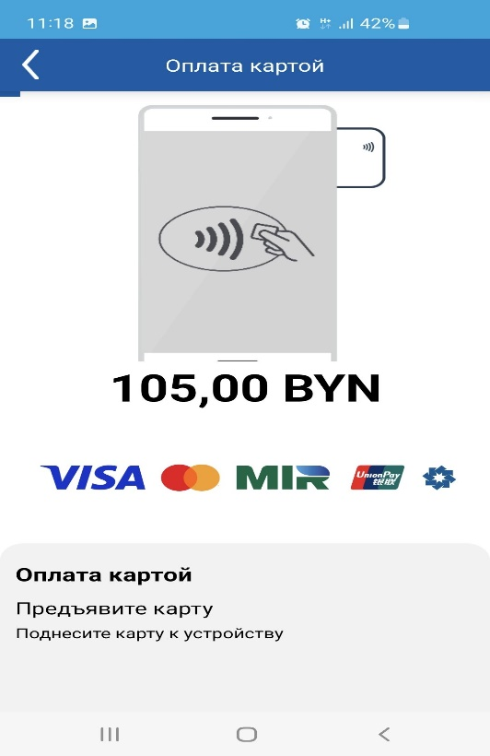
3.1. Если подтверждение оплаты не требуется, то предложить клиенту отправить чек оплаты на электронную почту

3.2. Если подтверждение оплаты требуется, то вести ПИН-код банковской платежной карты и нажать кнопку «Подтвердить».
Если операция была выполнена успешно, то на устройстве отобразится экран с сообщением «Оплачено» и будет предложено отправить чек на электронную почту
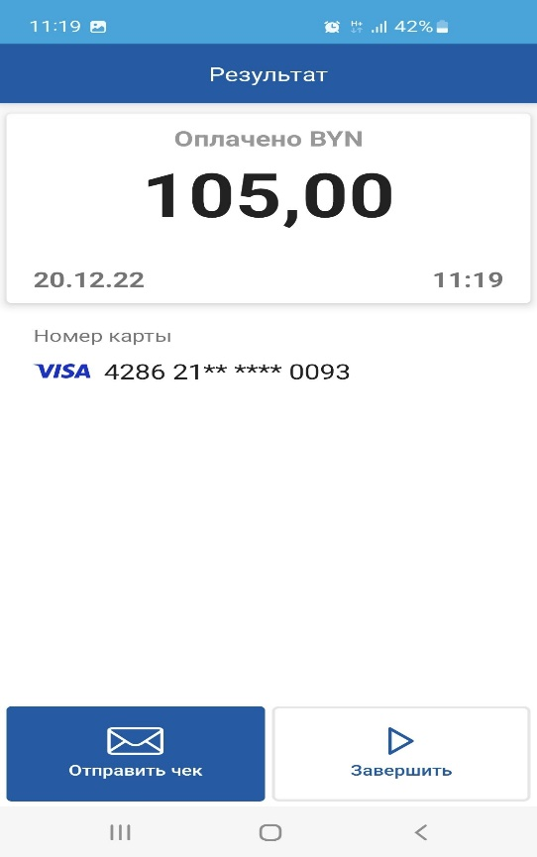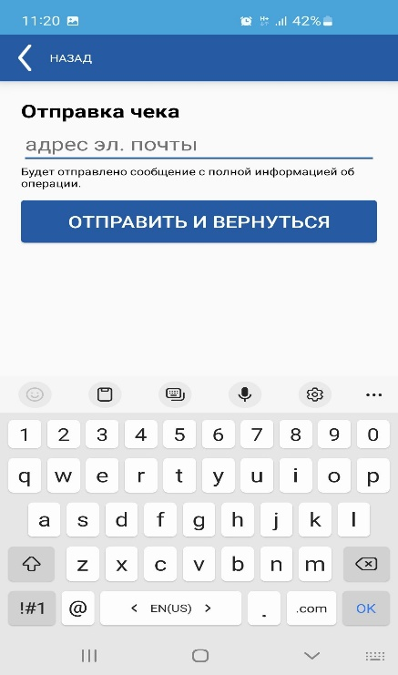

- Для выполнения следующей операции нажать кнопку «Завершить»

4.Операция «Отмена/Возврат»

Для выполнения операции «Отмена» необходимо:
1. В меню выбрать пункт «Операции»
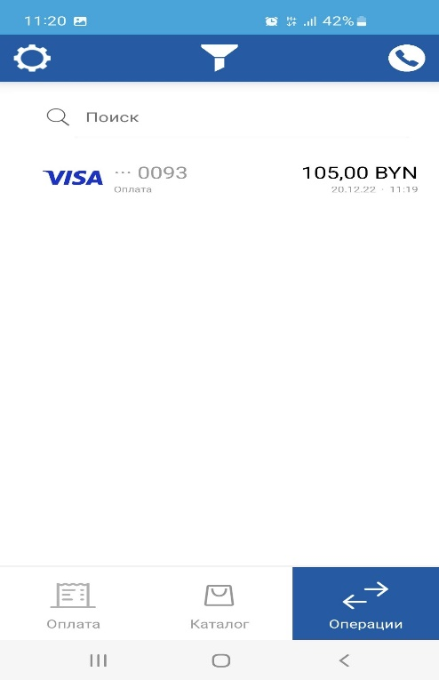

2. В списке совершенных операций выбрать операцию, которую необходимо отменить
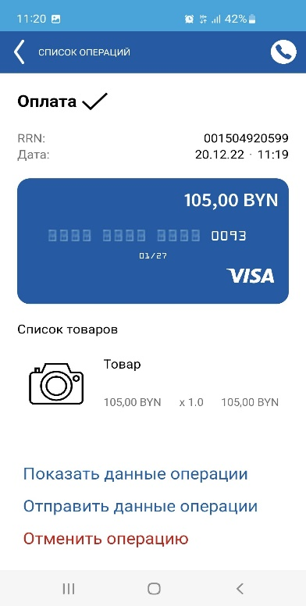

3.Нажать кнопку «Отменить операцию»

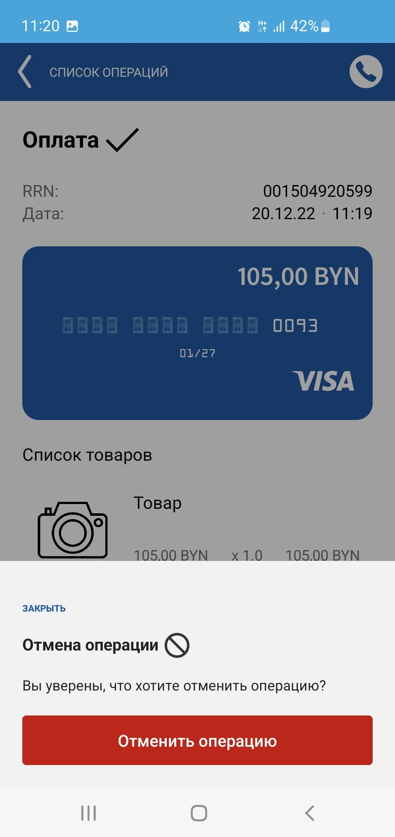

4.Поднести банковскую платежную карту, по которой совершалась операция /мобильный телефон покупателя/ к считывающему устройству

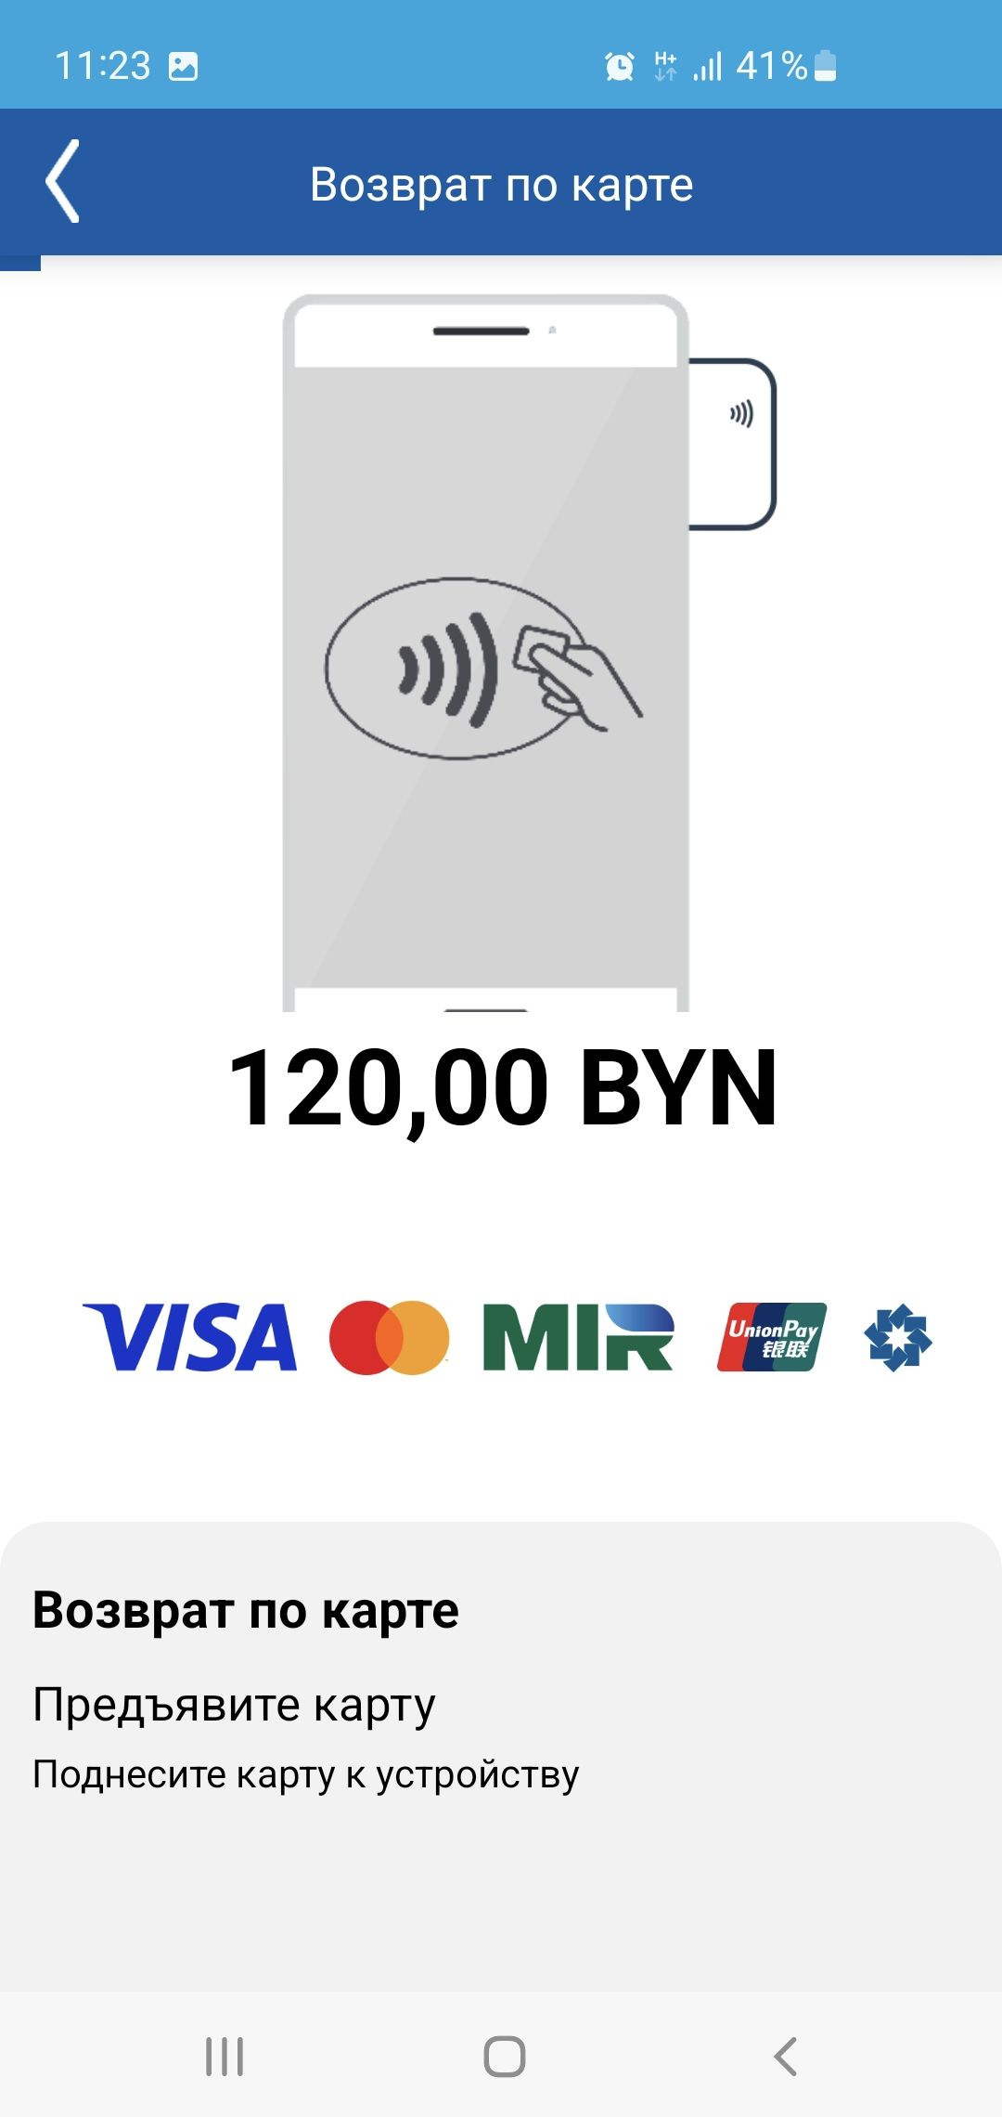

Если отмена произведена успешно, то на устройстве отобразится экран с сообщением:
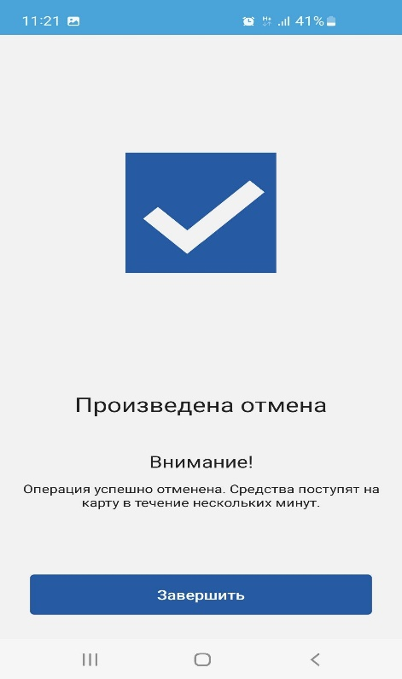

- Для выполнения следующей операции нажать кнопку «Завершить»

Операция «Возврат»

Для выполнения операции «Возврат по карте» необходимо:
1. В меню выбрать пункт «Операции»

2. Выбрать операцию, по которой необходимо провести операцию «Выполнить возврат»
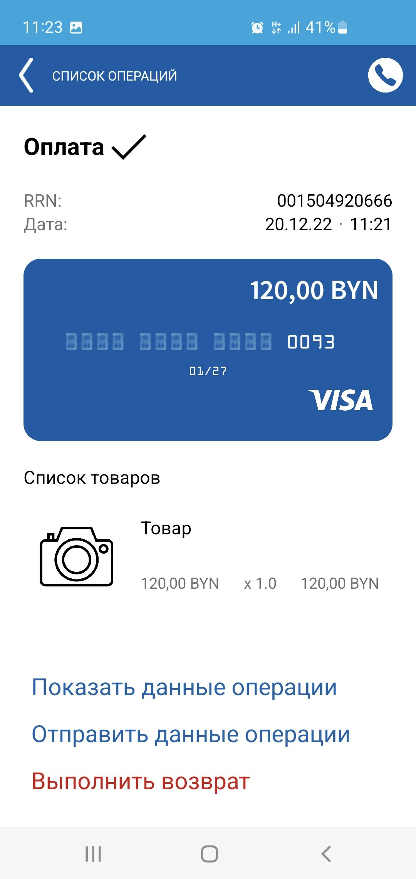

3. Ввести сумму операции и нажать кнопку «Выполнить возврат»
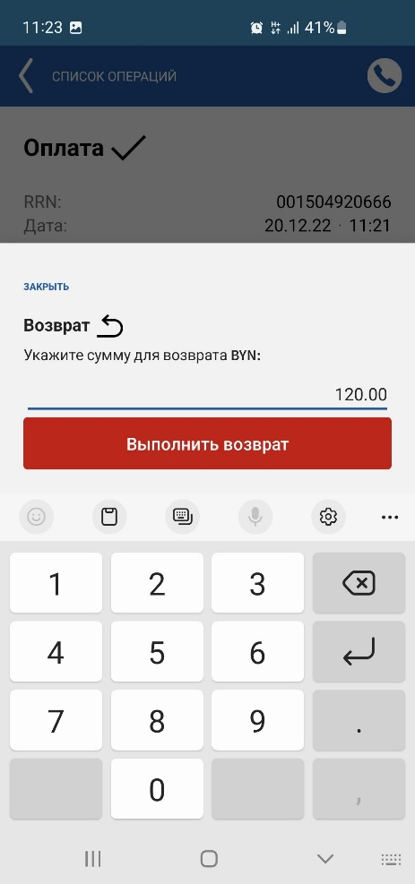
4. Поднести банковскую платежную карту/мобильный телефон к считывающему устройству

5.Если оплата прошла успешно, необходимо на экране нажать кнопку «Завершить»
6.В меню «Операции» операция, по которой был осуществлен возврат, будет иметь соответствующий статус и выделена красным цветом
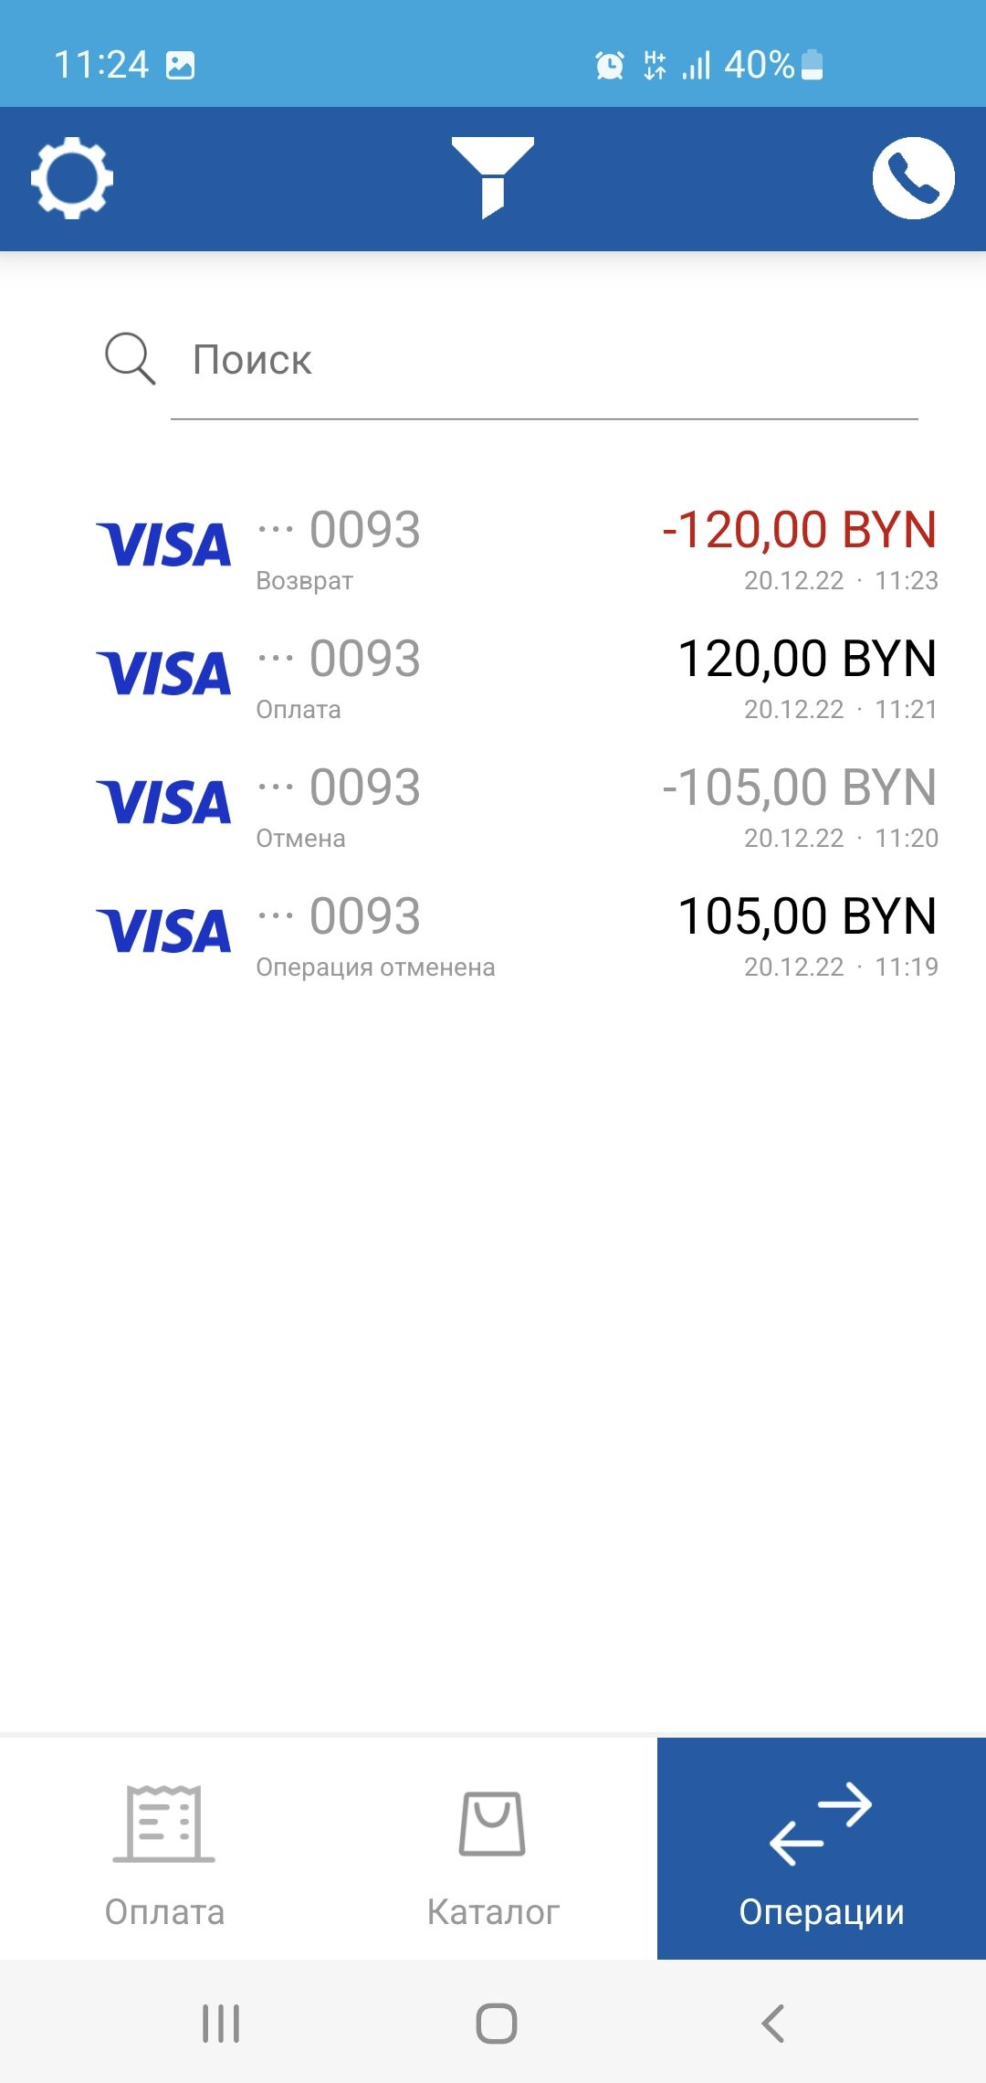

5. Операция «Закрытия операционного дня»

Для выполнения операции «Закрытие опер.дня» необходимо:

1. В меню выбрать пункт «Закрытие опер.дня» и нажмите кнопку «Продолжить»

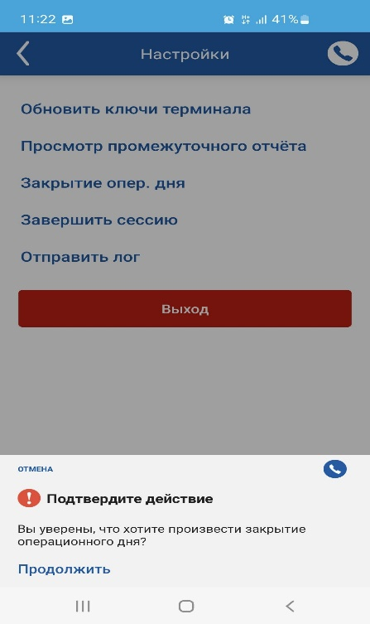
2. Выполнить проверку операций за текущую смену и нажать кнопку «Завершить»
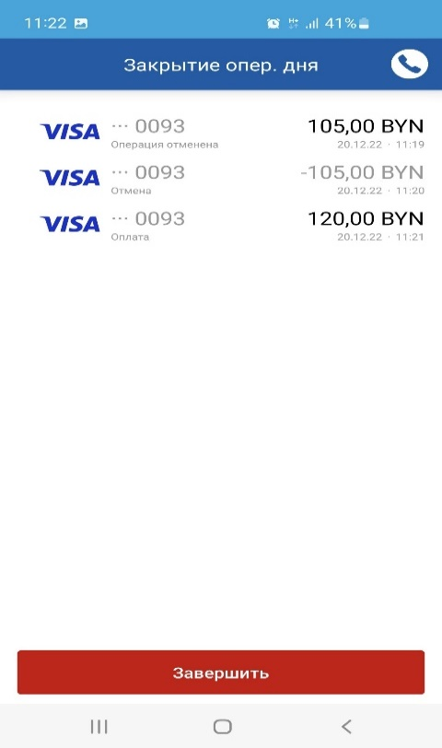

6.Личный кабинет

- После регистрации заявки в банковской системе на email указанный в заявке придет письмо с логином и паролем для входа в личный кабинет

- Вход в личный кабинет осуществляется по следующему адресу:

https://top-pos.bgpb.by
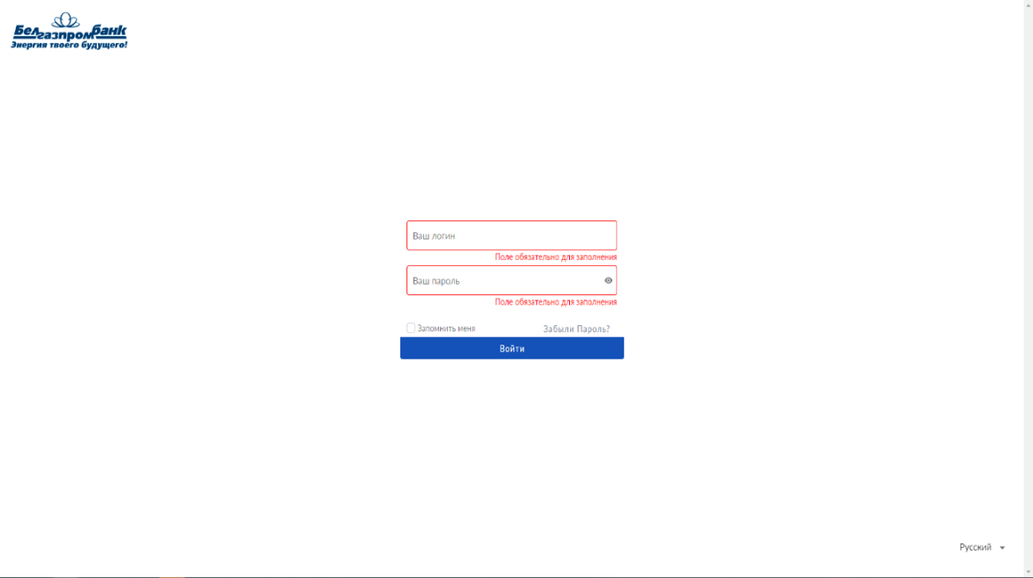

Главное меню экрана личного кабинета пользователя выглядит следующим образом:

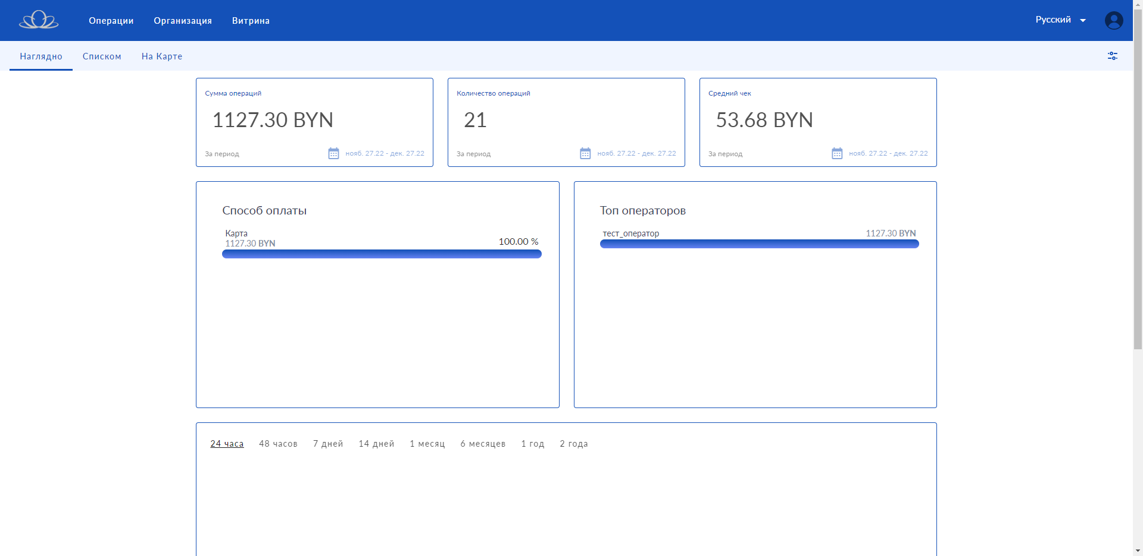
- Для просмотра списка всех операций (как успешных, так и неуспешных) необходимо выбрать пункт меню «Списком»:
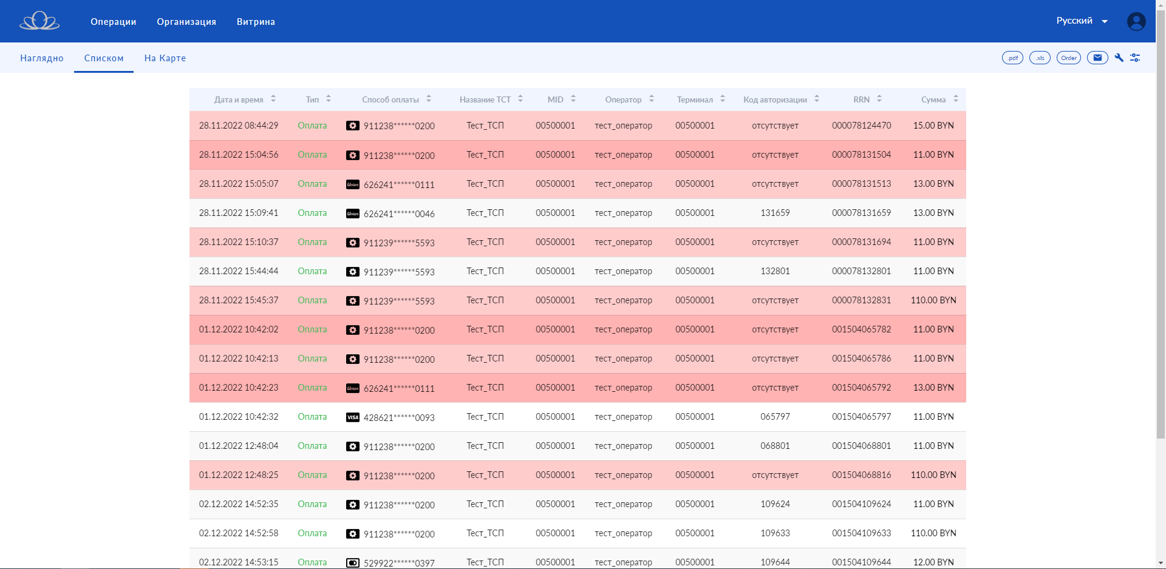

- При необходимости отследить место проведения операции выбираем пункт меню «Операции» далее «На карте»
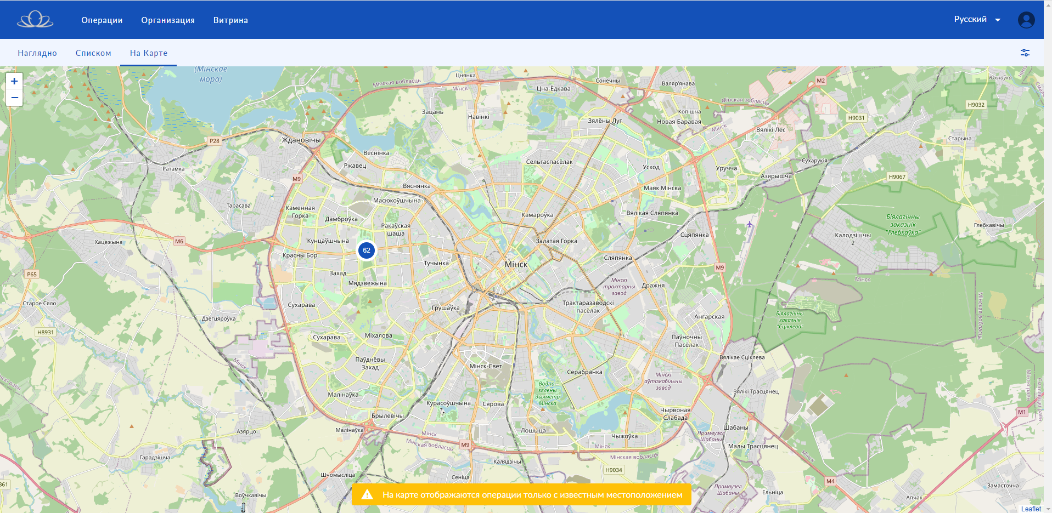

- Для получения дубликата чека необходимо выбрать пункт основного меню «Операции» далее «Списком», найти и выбрать операцию по которой необходима копия чека и отправить на печать либо на электронную почту
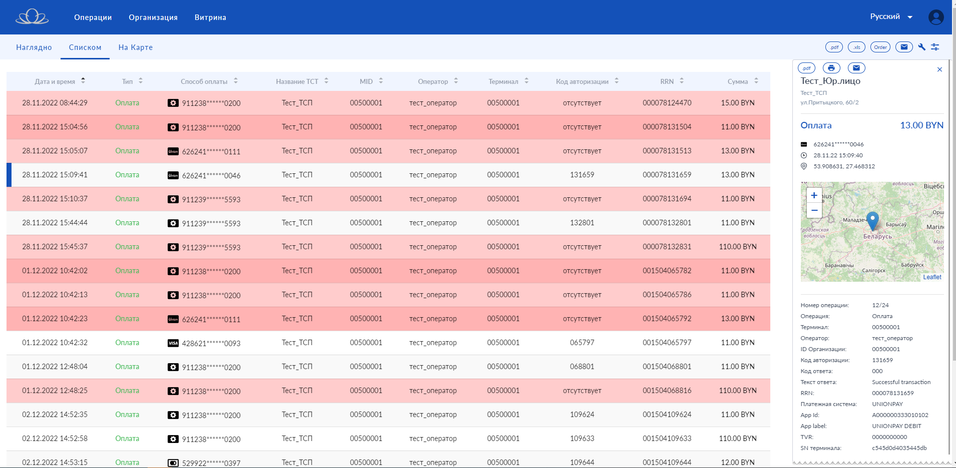

- При необходимости просмотра статистики операций за любой период времени по типам карт (Тидам и тд.) выбираем пункт основного меню «Операции» далее «Наглядно»:

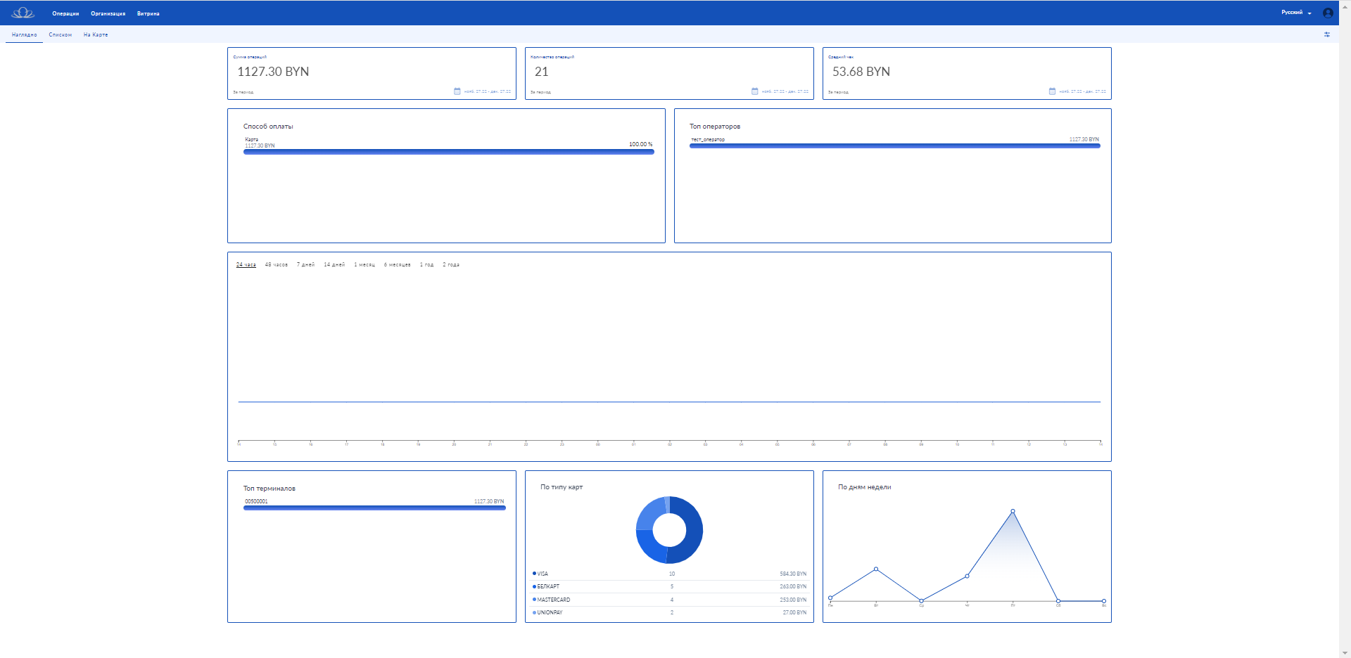

- Для создания списка товаров выбираем пункт меню «Витрина», далее «Категории и товары»
